**数值实验报告**

一 实验目的

1.熟悉用编程语言实现插值

2.体会插值多项式的拟合过程

二 实验题目

利用c++或者matlab编程实现牛顿插值法构造一个多项式插值

三 实验原理

插值法是利用函数f (x)在某区间中若干点的函数值，作出适当的特定函数，在这些点上取已知值，在区间的其他点上用这特定函数的值作为函数f (x)的近似值。如果这特定函数是多项式，就称它为插值多项式。当插值节点增减时全部插值基函数均要随之变化，这在实际计算中很不方便。为了克服这一缺点，提出了牛顿插值。牛顿插值通过求各阶差商，递推得到的一个公式：

f(x)=f[x0]+f[x0,x1](x-x0)+f[x0,x1,x2](x-x0)(x-x1)+...f[x0,...xn](x-x0)...(x-xn-1)+Rn(x)

计算牛顿插值多项式首先要计算差商，按照顺序两两运算，算出一阶差商，然后通过递推公式用一阶差商两两结合算出二阶差商... ...最后算出N阶差商。

然后就通过（1）将各阶差商带入运算，然后整理合并成n阶多项式。

四 实验内容

利用C++编程实现牛顿插值法，先递推打出差商表，然后再编程通过对系数的运算实现多项式乘法，最后将各次系数存在数组中。打出多项式。

然后代入书上的数据验证结果。

五 实验结果

差商表是竖着打印的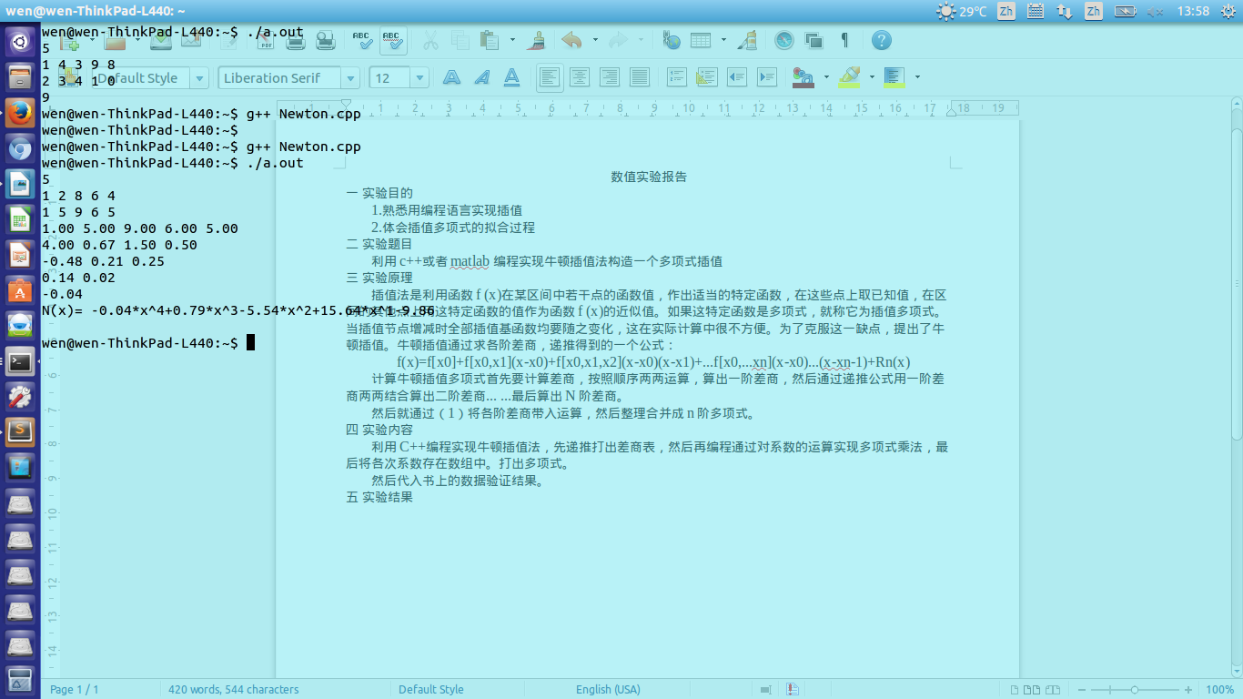，所以第一行是0阶差商，也就是f(xi)

第一行是一阶差商，第二行是二阶差商....

最后一行是N(x)

六 实验结果分析

本次实验是按照理论的步骤做的，误差分析也和理论知识一致，利用牛顿插值法得到的多项式可以很好的拟合未知函数。但是由于是通过递推关系计算，每一步的误差可能积累，这就需要我们在拟合的时候精度要更高。